杭州电子科技大学计算机学院
实验报告
实验项目：加法器设计
课程名称：数字电路课程设计
姓名：应宇杰 学号：19151633 实验位置（机号）：70
实验日期： 2020.11.18 指导教师：周其力
实验  目的 | （1）学习二进制加法器的原理和设计方法  （2）掌握灵活运用Verlog HDL语言进行各种描述与建模的技巧和方法
实验  设备 | 1.PC机 一台  2.FPGA实验板 一块
实验  内容  和  原理  （  原理  图、  原理  说明、  算法、  程序、  步骤、  和方  法等  ）  实验  代码 | 加法器原理  全加器实验代码：  module add1(A,B,C1,F,C2);  input A,B,C1;  output F,C2;  wire A,B,C1,F,C2;  assign F=C1&(~A&~B|A&B)|~C1&(~A&B|A&~B);  assign C2=A&B|B&C1|A&C1;  endmodule  NET "A" IOSTANDARD = LVCMOS18;  NET "B" IOSTANDARD = LVCMOS18;  NET "C1" IOSTANDARD = LVCMOS18;  NET "C2" IOSTANDARD = LVCMOS18;  NET "F" IOSTANDARD = LVCMOS18;  NET "A" PULLDOWN;  NET "B" PULLDOWN;  NET "C1" PULLDOWN;
  输入 |  |  | 输出
  A | B | C1 | F | C2
  0 | 0 | 0 | 0 | 0
  0 | 0 | 1 | 1 | 0
  0 | 1 | 0 | 1 | 0
  0 | 1 | 1 | 0 | 1
  1 | 0 | 0 | 1 | 0
  1 | 0 | 1 | 0 | 1
  1 | 1 | 0 | 0 | 1
  1 | 1 | 1 | 1 | 1
生成  的电  路图  (可以截图） | 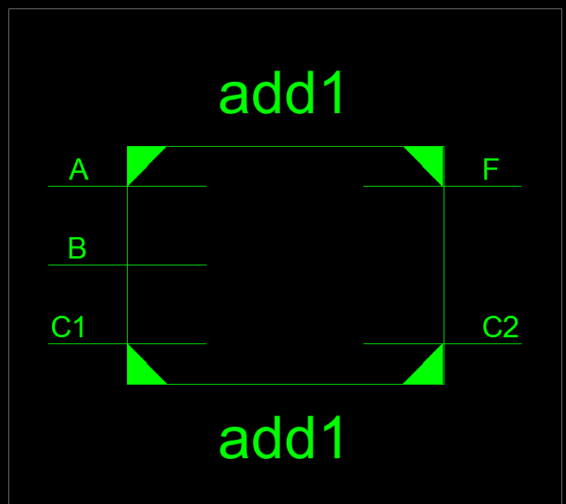  内部电路  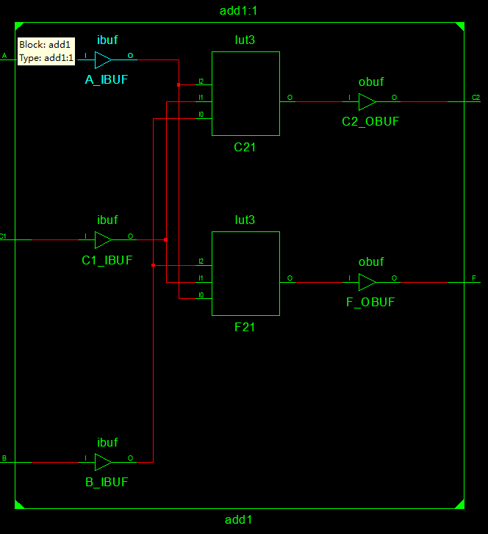
测试、调试、  数据记录、  测试代码分析 | 全加器测试数据  initial begin  A=0;B=0;C1=0;  #200;  A=0;B=0;C1=1;  #200;  A=0;B=1;C1=0;  #200;  A=0;B=1;C1=1;  #200;  A=1;B=0;C1=0;  #200;  A=1;B=0;C1=1;  #200;  A=1;B=1;C1=0;  #200;  A=1;B=1;C1=1;  #200;  end
仿真  波形 | 全加器仿真波形  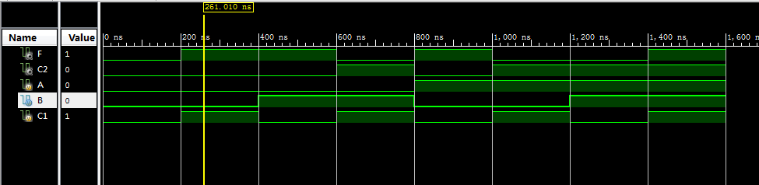
调试过程  中遇到的问题与解决方法 | （在调试过程中记录的过程）  1、非为‘~’，或为|，与为&  2、字母别写错  3、串口名称别写错
结论  、  结果 | 结论：  功能完全符合。
实验  心得  与  小结 | 通过本次实验，基本（了解、掌握）电路设计方法（ISE软件建模方法），语法规则，提高分析问题、解决问题的能力。…（根据自己的具体情况写）
教师  评议 | 实验报告评议：  实验报告规范/比较规范/不规范，原理叙述清晰/比较清晰/模糊，实验过程表达清楚/比较清楚/一般，测试数据完整/比较完整/不完整。图表规范/比较规范/不规范。数据记录完整，调试能力强（良好，一般，差），代码结构合理/比较合理/不合理，变量符号定义合理/比较合理/不合理，实验体会深刻/一般。
教师  评议 | 成绩： A /B/C/D/E 指导教师签名：

